文昌铁器高级定制
客户：A单位 | 样图
商品：汽油桶 | 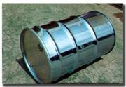
要求：圆柱形
d=20cm；h=30cm

文昌铁器高级定制
客户：B单位 | 样图
商品：水桶 | 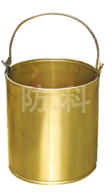
要求：圆柱形
d=20cm；h=30cm

文昌铁器高级定制
客户：C单位 | 样图
商品：通风管 | 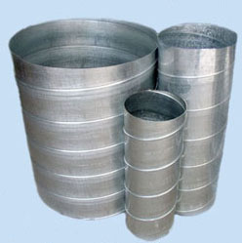
要求：圆柱形
d=20cm；h=30cm
文昌铁器高级定制
客户：A单位 | 样图
商品：汽油桶
要求：圆柱形
d=20cm；h=30cm

文昌铁器高级定制
客户：B单位 | 样图
商品：水桶
要求：圆柱形
d=20cm；h=30cm

文昌铁器高级定制
客户：C单位 | 样图
商品：通风管
要求：圆柱形
d=20cm；h=30cm

